CG-400HD ATEX
ATEX Самовсмоктувальний відцентровий електричний насос
CG-400HD 230 V
ATEX - CG-400HD 230/400 V | ATEX 10240-CF00000
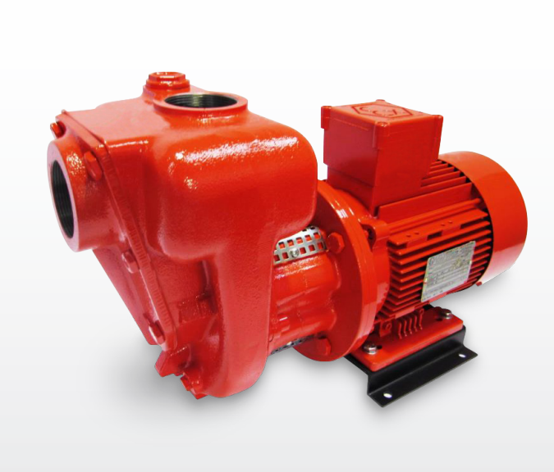
ГАБАРИТИ:
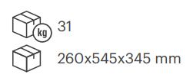
ВИКОРИСТАННЯ
• Моноблочний самовсмоктуючий електричний насос з відкритим багатолопатевим робочим колесом.
Підходить для перекачування дизельного палива, бензину та інших сумісних продуктів,
виготовлено відповідно до ATEX 2014/34/UE (II2G Ex hIIB T4 Gb) стандартів.
• Зворотний клапан розташований у корпусі насоса, щоб уникнути його спорожнення
після зупинки.
СПЕЦІАЛЬНІ ВЕРСІЇ
• Інші напруги за запитом
• Частота: 60 Гц
ТЕХНІЧНІ ХАРАКТЕРИСТИКИ
Двигун | 1.5 кВт 50 Гц  EExd (вибухобезпечний)  230 В | 1.5 кВт 50 Гц  EExd (вибухобезпечний)  230 V/400В
Напруга | 12.3 A | 5.9 A / 3.4 A
Оберти за хвилину | 2800
Конденсатор (µF) | 30 | -
Макс. температура рідини | +50 ºC
Клас захисту | IP-55
Макс. швидкість потоку | 400 л/хв
Тиск | 1,9 Бар
Макс. висота всмоктування | 6 м
Класифікація моторної зони | II2G Ex h IIB T4 Gb
Різьби підключення | Внутрішня 2”
Матеріал корпусу насоса | Чавун
Матеріал корпусу клапана | Чавун
Допоміжний матеріал | Чавун
Матеріал робочого колеса | Чавун
Матеріал валу двигуна | Нержавіюча сталь AISI 316
Матеріал ущільнення | Вітон/карбон/оксид алюмінію
РОЗМІРИ
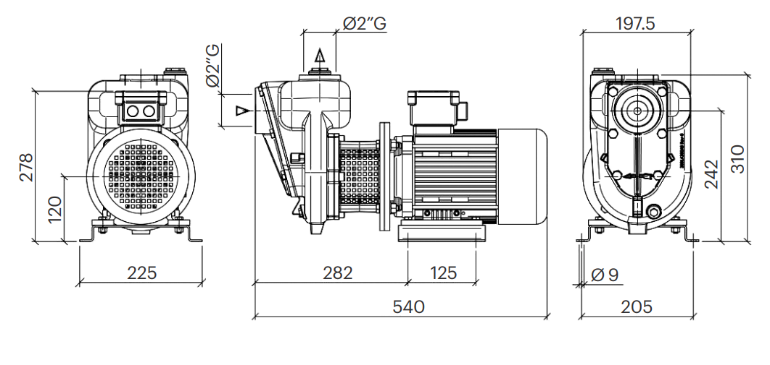
КРИВІ ПОТОКУ
Допуск і криві відповідно до UNE EN ISO 9906
